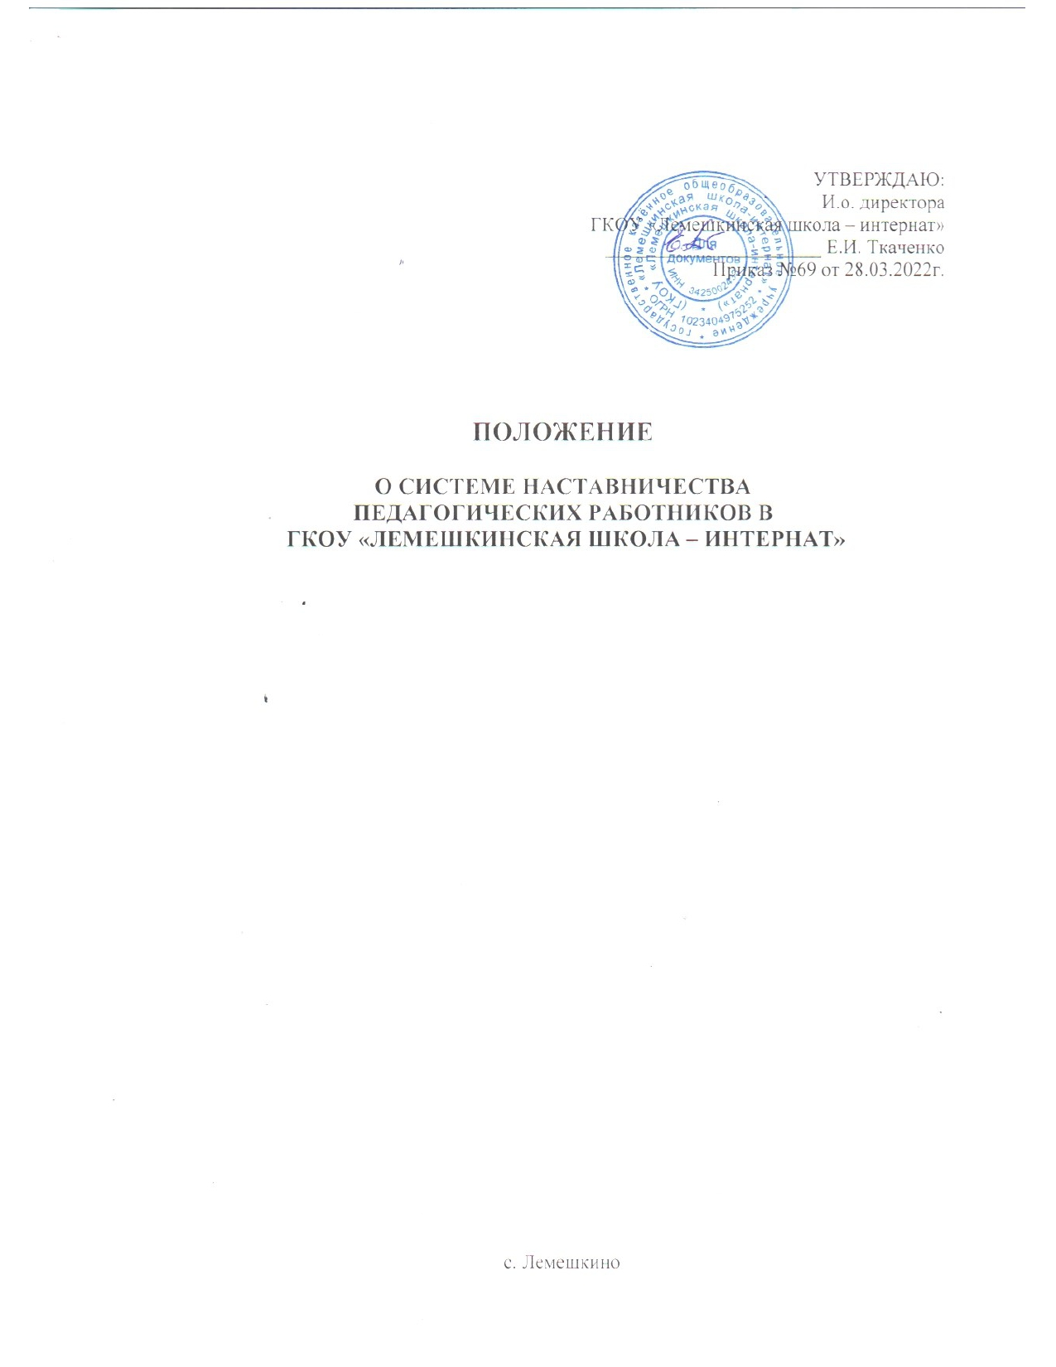

Положение
о системе наставничества педагогических работников
в ГКОУ «Лемешкинская школа-интернат»

1. Общие положения

- Настоящее Положение о системе наставничества педагогических работников определяет цели, задачи, формы и порядок осуществления наставничества в образовательной организации ГКОУ «Лемешкинская школа-интернат» (далее именуется – Положение). Разработано в соответствии с нормативной правовой базой в сфере образования и наставничества.
- В Положении используются следующие понятия:
Наставник – педагогический работник, назначаемый ответственным
за профессиональную и должностную адаптацию лица, в отношении которого осуществляется наставническая деятельность в образовательной организации.
Наставляемый – участник системы наставничества, который через взаимодействие с наставником и при его помощи и поддержке приобретает новый опыт, развивает необходимые навыки и компетенции, добивается предсказуемых результатов, преодолевая тем самым свои профессиональные затруднения.
Куратор – сотрудник образовательной организации или учреждения из числа
ее социальных партнеров (другие организации, осуществляющие образовательную деятельность – школы, вузы, колледжи; учреждения культуры и спорта, дополнительного профессионального образования, предприятия), который отвечает за реализацию персонализированных(ой) программ(ы) наставничества.
Наставничество – форма обеспечения профессионального становления, развития и адаптации к квалифицированному исполнению должностных обязанностей лиц, в отношении которых осуществляется наставничество.
Форма наставничества – способ реализации системы наставничества через организацию работы наставнической пары/группы, участники которой находятся
в заданной ролевой ситуации, определяемой основной деятельностью и позицией участников.
Персонализированная программа наставничества – это краткосрочная персонализированная программа (от 3 месяцев до 1 года), включающая описание форм и видов наставничества, участников наставнической деятельности, направления наставнической деятельности и перечень мероприятий, нацеленных
на устранение выявленных профессиональных затруднений наставляемого
и на поддержку его сильных сторон.
- Основными принципами системы наставничества педагогических работников являются:
принцип научности – применение научно-обоснованных методик
и технологий в сфере наставничества педагогических работников;
принцип системности и стратегической целостности – разработка
и реализация практик наставничества с максимальным охватом всех необходимых компонентов системы образования на федеральном, региональном, муниципальном уровнях и уровне образовательной организации;
принцип легитимности – соответствие деятельности по реализации программы наставничества законодательству Российской Федерации, региональной нормативно-правовой базе;
принцип обеспечения суверенных прав личности – приоритет интересов личности и личностного развития педагога в процессе его профессионального
и социального развития, честность и открытость взаимоотношений, уважение
к личности наставляемого и наставника;
принцип добровольности, свободы выбора, учета многофакторности
в определении и совместной деятельности наставника и наставляемого;
принцип аксиологичности – формирование у наставляемого и наставника ценностных отношений к профессиональной деятельности, уважения к личности, государству и окружающей среде, общечеловеческим ценностям;
принцип личной ответственности – ответственное поведение всех субъектов наставнической деятельности (куратора, наставника, наставляемого) к внедрению практик наставничества, его результатам, выбору коммуникативных стратегий
и механизмов наставничества;
принцип индивидуализации и персонализации наставничества – сохранение индивидуальных приоритетов в создании для наставляемого индивидуальной траектории развития;
принцип равенства – наставничество реализуется людьми, имеющими равный социальный статус педагога с соответствующей системой прав, обязанностей, ответственности, независимо от ролевой позиции в системе наставничества.
- Участие в системе наставничества не должно наносить ущерба образовательному процессу образовательной организации. Решение
об освобождении наставника и наставляемого от выполнения должностных обязанностей для участия в мероприятиях плана реализации персонализированной программы наставничества принимает руководитель образовательной организации
в исключительных случаях при условии обеспечения непрерывности образовательного процесса в образовательной организации и замены их отсутствия.

2. Цель и задачи системы наставничества. Формы наставничества

- Цель системы наставничества педагогических работников
в образовательной организации – реализация комплекса мер по созданию эффективной среды наставничества в образовательной организации, способствующей непрерывному профессиональному росту и самоопределению, личностному и социальному развитию педагогических работников, самореализации и закреплению молодых специалистов в педагогической профессии.
- Задачи системы наставничества педагогических работников:
содействовать созданию в образовательной организации психологически комфортной образовательной среды наставничества, способствующей раскрытию личностного, профессионального, творческого потенциала педагогов путем проектирования их индивидуальной профессиональной траектории;
оказывать помощь в освоении цифровой информационно-коммуникативной среды, эффективных форматов непрерывного профессионального развития
и методической поддержки педагогических работников образовательной организации, региональных систем научно-методического сопровождения педагогических работников и управленческих кадров;
содействовать участию в стратегических партнерских отношениях, развитию горизонтальных связей в сфере наставничества на школьном и внешкольном уровнях;
способствовать развитию профессиональных компетенций педагогов
в условиях цифровой образовательной среды, востребованности использования современных информационно-коммуникативных и педагогических технологий путем внедрения разнообразных, в том числе реверсивных, сетевых
и дистанционных форм наставничества;
содействовать увеличению числа закрепившихся в профессии педагогических кадров, в том числе молодых педагогов;
оказывать помощь в профессиональной и должностной адаптации педагога,
в отношении которого осуществляется наставничество, к условиям осуществления педагогической деятельности конкретной образовательной организации, ознакомление с традициями и укладом школьной жизни, а также в преодолении профессиональных трудностей, возникающих при выполнении должностных обязанностей;
обеспечивать формирование и развитие профессиональных знаний и навыков педагога, в отношении которого осуществляется наставничество;
ускорять процесс профессионального становления и развития педагога,
в отношении которых осуществляется наставничество, развитие их способности самостоятельно, качественно и ответственно выполнять возложенные функциональные обязанности в соответствии с замещаемой должностью;
содействовать в выработке навыков профессионального поведения педагогов, в отношении которых осуществляется наставничество, соответствующего профессионально-этическим принципам, а также требованиям, установленным законодательством;
знакомить педагогов, в отношении которых осуществляется наставничество,
с эффективными формами и методами индивидуальной работы и работы
в коллективе, направленными на развитие их способности самостоятельно
и качественно выполнять возложенные на них должностные обязанности, повышать свой профессиональный уровень.
- В образовательной организации применяются разнообразные формы наставничества ("педагог – педагог", "руководитель образовательной организации – педагог", "работодатель – студент", "педагог вуза/колледжа – молодой педагог образовательной организации") по отношению к наставнику или группе наставляемых. Применение форм наставничества выбирается в зависимости от цели персонализированной программы наставничества педагога, имеющихся профессиональных затруднений, запроса наставляемого и имеющихся кадровых ресурсов. Формы наставничества используются как в одном виде, так и в комплексе в зависимости от запланированных эффектов.
Виртуальное (дистанционное) наставничество – дистанционная форма организации наставничества с использованием информационно-коммуникационных технологий, таких как видеоконференции, платформы для дистанционного обучения, социальные сети и онлайн-сообщества, тематические интернет-порталы. Обеспечивает постоянное профессиональное и творческое общение, обмен опытом между наставником и наставляемым, позволяет дистанционно сформировать пары "наставник – наставляемый", привлечь профессионалов и сформировать банк данных наставников, делает наставничество доступным для широкого круга лиц.
Наставничество в группе – форма наставничества, когда один наставник взаимодействует с группой наставляемых одновременно (от двух и более человек).
Краткосрочное или целеполагающее наставничество – наставник
и наставляемый встречаются по заранее установленному графику для постановки конкретных целей, ориентированных на определенные краткосрочные результаты. Наставляемый должен приложить определенные усилия, чтобы проявить себя
в период между встречами и достичь поставленных целей.
Реверсивное наставничество – профессионал младшего возраста становится наставником опытного работника по вопросам новых тенденций, технологий,
а опытный педагог становится наставником молодого педагога в вопросах методики и организации учебно-воспитательного процесса.
Ситуационное наставничество – наставник оказывает помощь
или консультацию всякий раз, когда наставляемый нуждается в них. Как правило, роль наставника состоит в том, чтобы обеспечить немедленное реагирование
на ту или иную ситуацию, значимую для его подопечного.
Скоростное наставничество – однократная встреча наставляемого (наставляемых) с наставником более высокого уровня (профессионалом/компетентным лицом) с целью построения взаимоотношений
с другими работниками, объединенными общими проблемами и интересами
или обменом опытом. Такие встречи помогают формулировать и устанавливать цели индивидуального развития и карьерного роста на основе информации, полученной из авторитетных источников, обменяться мнениями и личным опытом, а также наладить отношения "наставник – наставляемый".
Традиционная форма наставничества – взаимодействие между более опытным и начинающим работником в течение определенного продолжительного времени. Обычно проводится отбор наставника и наставляемого по определенным критериям: опыт, навыки, личностные характеристики.
Форма наставничества "учитель – учитель" – способ реализации целевой модели наставничества через организацию взаимодействия наставнической пары "учитель-профессионал – учитель, вовлеченный в различные формы поддержки
и сопровождения".
Форма наставничества "руководитель образовательной организации – учитель" способ реализации целевой модели наставничества через организацию взаимодействия наставнической пары "руководитель образовательной организации – учитель", нацеленную на совершенствование образовательного процесса
и достижение желаемых результатов руководителем образовательной организации посредством создания необходимых организационно-педагогических, кадровых, методических, психолого-педагогических условий и ресурсов.

- Организация системы наставничества

  - Наставничество организуется на основании приказа руководителя образовательной организации "Об утверждении положения о системе наставничества педагогических работников в образовательной организации".
  - Педагогический работник назначается наставником с его письменного согласия приказом руководителя образовательной организации.
  - Руководитель образовательной организации:
осуществляет общее руководство и координацию внедрения системы наставничества педагогических работников в образовательной организации;
издает локальные акты образовательной организации о внедрении системы наставничества и организации наставничества педагогических работников
в образовательной организации;
утверждает куратора реализации программ наставничества, способствует отбору наставников и наставляемых, а также утверждает их;
утверждает дорожную карту (план мероприятий) по реализации Положения
о системе наставничества педагогических работников в образовательной организации;
издает приказ(ы) о закреплении наставнических пар/групп с письменного согласия их участников на возложение на них дополнительных обязанностей, связанных с наставнической деятельностью;
способствует созданию сетевого взаимодействия в сфере наставничества, осуществляет контакты с различными учреждениями и организациями
по проблемам наставничества (заключение договоров о сотрудничестве,
о социальном партнерстве, проведение координационных совещаний, участие
в конференциях, форумах, вебинарах, семинарах по проблемам наставничества);
способствует организации условий для непрерывного повышения профессионального мастерства педагогических работников, аккумулирования
и распространения лучших практик наставничества педагогических работников.
  - Куратор реализации программ наставничества:
назначается руководителем образовательной организации из числа заместителей руководителя;
своевременно (не менее одного раза в год) актуализирует информацию
о наличии в образовательной организации педагогов, которых необходимо включить в наставническую деятельность в качестве наставляемых;
предлагает руководителю образовательной организации для утверждения состава школьного методического объединения наставников для утверждения
(при необходимости его создания);
разрабатывает дорожную карту (план мероприятий) по реализации Положения о системе наставничества педагогических работников в образовательной организации;
совместно с системным администратором ведет банк (персонифицированный учет) наставников и наставляемых, в том числе в цифровом формате
с использованием ресурсов Интернета – официального сайта образовательной организации/страницы, социальных сетей;
формирует банк индивидуальных/групповых персонализированных программ наставничества педагогических работников, осуществляет описание наиболее успешного и эффективного опыта совместно со школьным методическим советом наставников и системным администратором;
осуществляет координацию деятельности по наставничеству
с ответственными и неформальными представителями региональной системы наставничества, с сетевыми педагогическими сообществами;
организует повышение уровня профессионального мастерства наставников,
в том числе на стажировочных площадках и в базовых школах с привлечением наставников из других образовательных организаций;
курирует процесс разработки и реализации персонализированных программ наставничества;
организует совместно с руководителем образовательной организации мониторинг реализации системы наставничества педагогических работников
в образовательной организации;
осуществляет мониторинг эффективности и результативности реализации системы наставничества в образовательной организации, оценку вовлеченности педагогов в различные формы наставничества и повышения квалификации педагогических работников, формирует итоговый аналитический отчет
о реализации системы наставничества, реализации персонализированных программ наставничества педагогических работников;
фиксирует данные о количестве участников персонализированных программ наставничества в формах статистического наблюдения (совместно с системным администратором).
  - Методическое объединение наставников/комиссия/совет
(при его наличии):
совместно с куратором принимает участие в разработке локальных актов
и информационно-методического сопровождения в сфере наставничества педагогических работников в образовательной организации;
ведет учет сведений о молодых специалистах и иных категориях наставляемых и их наставниках; помогает подбирать и закрепляет пары (группы) наставников и наставляемых по определенным вопросам (предметное содержание, методика обучения и преподавания, воспитательная деятельность, организация урочной и внеурочной деятельности, психолого-педагогическое сопровождение наставляемых и наставников);
разрабатывает, апробирует и реализует персонализированные программы наставничества, содержание которых соответствует запросу отдельных педагогов
и групп педагогических работников;
принимает участие в разработке методического сопровождения разнообразных форм наставничества педагогических работников;
осуществляет подготовку участников персонализированных программ наставничества к мероприятиям: конкурсам профессионального мастерства, форумам, научно-практическим конференциям, фестивалям;
осуществляет организационно-педагогическое, учебно-методическое, обеспечение реализации персонализированных программ наставничества
в образовательной организации;
участвует в мониторинге реализации персонализированных программ наставничества педагогических работников;
является открытой площадкой для осуществления консультационных, согласовательных функций и функций медиации;
совместно с руководителем образовательной организации, куратором реализации программ наставничества участвует в разработке материальных
и нематериальных стимулов поощрения наставников;
принимает участие в формировании банка лучших практик наставничества педагогических работников, информационном сопровождении персонализированных программ наставничества на сайте (специализированной странице сайта) образовательной организации и социальных сетях (совместно
с куратором и системным администратором).

- Права и обязанности наставника

  - Права наставника:
привлекать для оказания помощи наставляемому других педагогических работников образовательной организации с их согласия;
знакомиться в установленном порядке с материалами личного дела наставляемого или получать другую информацию о лице, в отношении которого осуществляется наставничество;
обращаться с заявлением к куратору и руководителю образовательной организации с просьбой о сложении с него обязанностей наставника;
осуществлять мониторинг деятельности наставляемого в форме личной проверки выполнения заданий.
  - Обязанности наставника:
руководствоваться требованиями законодательства Российской Федерации, региональными и локальными нормативными правовыми актами образовательной организации при осуществлении наставнической деятельности;
находиться во взаимодействии со всеми структурами образовательной организации, осуществляющими работу с наставляемым по программе наставничества (предметные кафедры, психологические службы, школа молодого учителя, методический (педагогический) совет);
осуществлять включение молодого специалиста в общественную жизнь коллектива, содействовать расширению общекультурного и профессионального кругозора, в том числе и на личном примере;
создавать условия для созидания и научного поиска, творчества
в педагогическом процессе через привлечение к инновационной деятельности;
содействовать укреплению и повышению уровня престижности преподавательской деятельности, организуя участие в мероприятиях
для молодых педагогов различных уровней (профессиональные конкурсы, конференции, форумы);
участвовать в обсуждении вопросов, связанных с педагогической деятельностью наставляемого, вносить предложения о его поощрении
или применении мер дисциплинарного воздействия;
рекомендовать участие наставляемого в профессиональных региональных
и федеральных конкурсах, оказывать всестороннюю поддержку и методическое сопровождение.

- Права и обязанности наставляемого

  - Права наставляемого:
систематически повышать свой профессиональный уровень;
участвовать в составлении персонализированной программы наставничества педагогических работников;
обращаться к наставнику за помощью по вопросам, связанным
с должностными обязанностями, профессиональной деятельностью;
вносить на рассмотрение предложения по совершенствованию персонализированных программ наставничества педагогических работников образовательной организации;
обращаться к куратору и руководителю образовательной организации
с ходатайством о замене наставника.
  - Обязанности наставляемого:
изучать Федеральный закон от 29 декабря 2012 г. № 273-ФЗ "Об образовании в Российской Федерации", иные федеральные, региональные, муниципальные
и локальные нормативные правовые акты, регулирующие образовательную деятельность, деятельность в сфере наставничества педагогических работников;
реализовывать мероприятия плана персонализированной программы наставничества в установленные сроки;
соблюдать правила внутреннего трудового распорядка образовательной организации;
знать обязанности, предусмотренные должностной инструкцией, основные направления профессиональной деятельности, полномочия и организацию работы
в образовательной организации;
выполнять указания и рекомендации наставника по исполнению должностных, профессиональных обязанностей;
совершенствовать профессиональные навыки, практические приемы
и способы качественного исполнения должностных обязанностей;
устранять совместно с наставником допущенные ошибки и выявленные затруднения;
проявлять дисциплинированность, организованность и культуру в работе
и учебе;
учиться у наставника передовым, инновационным методам и формам работы, правильно строить свои взаимоотношения с ним.

- Процесс формирования пар и групп наставников и педагогов,
в отношении которых осуществляется наставничество

  - Формирование наставнических пар (групп) осуществляется по основным критериям:
профессиональный профиль или личный (компетентностный) опыт наставника должны соответствовать запросам наставляемого или наставляемых;
у наставнической пары (группы) должен сложиться взаимный интерес
и симпатия, позволяющие в будущем эффективно взаимодействовать в рамках программы наставничества.
  - Сформированные на добровольной основе с непосредственным участием куратора, наставников и педагогов, в отношении которых осуществляется наставничество, пары/группы утверждаются приказом руководителя образовательной организации.

- Завершение персонализированной программы наставничества

  - Завершение персонализированной программы наставничества происходит в случае:
завершения плана мероприятий персонализированной программы наставничества в полном объеме;
по инициативе наставника или наставляемого и/или обоюдному решению
(по уважительным обстоятельствам);
по инициативе куратора (в случае недолжного исполнения персонализированной программы наставничества в силу различных обстоятельств со стороны наставника и/или наставляемого).
  - Изменение сроков реализации персонализированной программы наставничества педагогических работников.
По обоюдному согласию наставника и наставляемого/наставляемых педагогов возможно продление срока реализации персонализированной программы наставничества или корректировка ее содержания (например, плана мероприятий, формы наставничества).

- Условия публикации результатов персонализированной программы наставничества педагогических работников на сайте образовательной организации

  - Для размещения информации о реализации персонализированной программы наставничества педагогических работников на официальном сайте образовательной организации создается специальный раздел (рубрика).
На сайте размещаются сведения о реализуемых персонализированных программах наставничества педагогических работников, базы наставников
и наставляемых, лучшие кейсы персонализированных программ наставничества педагогических работников, федеральная, региональная и локальная нормативноправовая база в сфере наставничества педагогических работников, методические рекомендации, новости и анонсы мероприятий и программ наставничества педагогических работников в образовательной организации.
  - Результаты персонализированных программ наставничества педагогических работников в образовательной организации публикуются после
их завершения.

- Заключительные положения

  - Настоящее Положение вступает в силу с момента утверждения руководителем образовательной организации и действует бессрочно.
  - В настоящее Положение могут быть внесены изменения и дополнения
в соответствии с вновь принятыми законодательными и иными нормативными актами Российской Федерации и вновь принятыми локальными нормативными актами образовательной организации.

